慶祝65週年再興學校校慶主題活動--「美麗興世界」
國文科/藝能科「文化校園－圖話再興」主題徵文比賽

一、活動主旨：以「文化校園－圖話再興」為主題，拍攝可以展現再興校園風貌、故事、景致、校園文化等等之作品，並輔以文字書寫，呈現一幅有圖有話的詩文篇章，藉此活動產生對校園生活環境的認同感，並鼓勵培養寫作，以及設計人才。
二、 主辦單位：再興中學國文科教學研究會、藝能科教學研究會
三、 比賽辦法：
1.分為高中、國中兩組，每件作品可由1-3人合作完成，照片不限張數，創作一圖文相互配合，傳達「文化校園」主題的作品。
2.作品須自訂題目
3.作品總字數限制:400字以內
4.作品以電子圖檔方式製作(即為文字與圖片排列設計後輸出成一圖檔，範例如附件一)，作品圖檔解析度為4098x2304像素，並以「橫式」設計。
5.各班送件篇數不限，每班至少繳交一件。
四、 參賽資格：作品符合徵文主題，以中文書寫，且未曾發表之文字及照片。
五、 評選辦法：主辦單位聘請國文科，以及藝能科老師組成評審委員會進行初、複審。若評審認為作品未達水準，得決議獎項從缺，或酌減錄取名額，亦得於未超過獎金總額情況下，調整得獎人數。
六、評分項目：1.文字內容40％ 2.攝影表現30％ 3.版面配置15％ 4.創意表現15％
七、報名方式：即日起至11月27日(星期三)中午止，請將報名表繳交至教務處廖小姐。
八、收件截止日期：12月13日(星期五)下午4點。
九、繳交方式：同時繳交實體作品及電子圖檔（若缺交其中一項，即喪失參賽資格）
1.實體作品輸出為A4大小，繳交至知新樓3F資訊組郭玲君老師【作品背面浮貼參賽者資料表格】
2.電子圖檔寄至kuoling77@gmail.com信箱【檔名：○年○班圖話再興徵文--「作品名稱」】
十、獎勵方式：分組第一名，獎狀一幀，圖書禮券300元
分組第二名，獎狀一幀，圖書禮券200元
分組第三名，獎狀一幀，圖書禮券100元
分組佳作:獎狀一幀。
十一、本辦法呈 校長核准後實施，修正後亦同。

再興中學65週年校慶活動「美麗興世界」國文科/藝能科「文化校園－圖話再興」比賽報名表
 | 年 級 |  | 班 級
 | 第一組 | 第二組 | 第三組 | 第四組
作品名稱
組員一
組員二
組員三
導師簽名
＊請每班至少推派一組人員參賽
附件一
【作品範例】
16cm
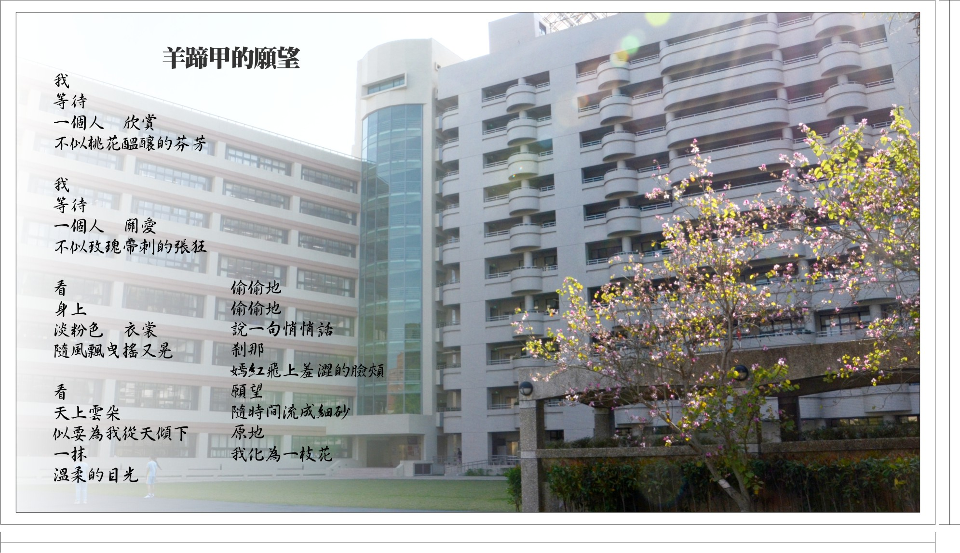

28cm

－－－－－－－－－－－－－－－－－－－－－－－－－－－－－－－－－－－－－－－－－－
【參賽者資料表格】──請剪下表格並浮貼於實體作品背面(若數量不夠可自行影印)

 | 高／國中部 ＿＿年＿＿班 |  |  | 高／國中部 ＿＿年＿＿班
作品名稱 |  |  | 作品名稱
組員一 |  |  | 組員一
組員二 |  |  | 組員二
組員三 |  |  | 組員三
 | 高／國中部 ＿＿年＿＿班 |  |  | 高／國中部 ＿＿年＿＿班
作品名稱 |  |  | 作品名稱
組員一 |  |  | 組員一
組員二 |  |  | 組員二
組員三 |  |  | 組員三

